Задача 1.
Две подруги Маша и Наташа отправились в магазин «Головные уборы» за покупками. В тот день в магазине проводилась акция: покупка второй шапки за 50% от её цены. «что выгоднее: купить шапку по низкой цене и заплатить за более дорогую вещь половину цены или наоборот?», - обсудили подруги, в результате решив воспользоваться акцией и приобрести себе шапки.
Вопрос 1. Маша выбрала шапку за 1600 р, а Наташа – за 1200 р. Какую сумму должны заплатить подруги за две шапки?

Вопрос 2. Какая из двух акций наиболее выгодна подругам: --покупка второй шапки за 50% цены;--- скидка 25% на все товары?

Вопрос 3. Какую сумму должна заплатить каждая из девочек, если у Наташи есть карта магазина и на ней накоплено 200 баллов, которые можно внести в счёт оплаты за шапку? 1 балл= 1 рублю.

Задача 2.
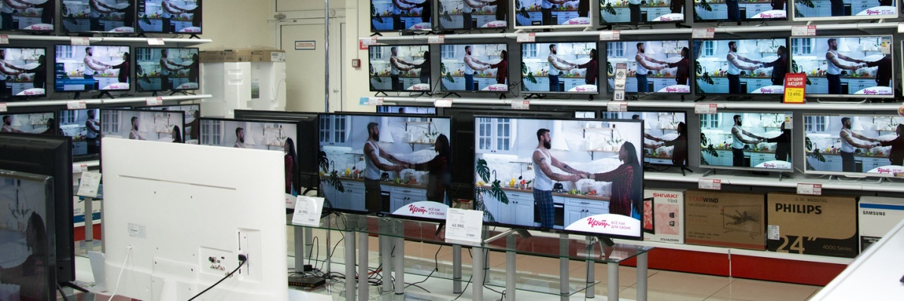
В магазине телевизоров объявили распродажу телевизоров модели «М», изготовленных в 2021 году, со скидкой 20%. Известно, что новая модель 2022 года дороже на 20% модели изготовленной в 2021 году.
Вопрос 1. На сколько процентов новая модель телевизора «М» дороже старой с учётом скидки?
Вопрос 2. Известно, что средняя продолжительность эксплуатации модели «М» 2021 года- 5 лет. Новая модель 2022 года может прослужить на 2 года дольше модели 2021. Какую из моделей выгоднее приобрести: 2021 года со скидкой 20% или новую 2022 года?
Вопрос 3. Новая модель «М» стоит 50 000 рублей. У Максима есть 30 000 рублей, а на недостающую сумму он хочет оформить кредит. Каким должен быть процент по кредиту, чтобы покупка новой модели была выгоднее старой и Максим смог погасить кредит в течение года?. Выплаты будут осуществляться ежемесячно разными платежами.

